Sammensat tekst fra ”Grundbog i Idræt C – Praksis og teori dele af kap. 9.3 og 9.4 samt Idræt C – teori i praksis dele af kap. 2.2, 2.3 og 2.4

**Fysisk aktivitet og sundhed**

Fysisk aktivitet kan forbedre den enkeltes mentale og sociale velvære, mindske livsstilssygdomme og afhjælpe stress.

Allerede i første halvdel af det 20. århundrede blev **moderne idræt**, som en del af den kulturelle bevægelse vitalismen, sammenkoblet med **folkesundheden**. Den verdensberømte danske idrætspioner Jørgen Peter Müller (1866-1938) udgav artikler og bøger om idrættens sundhedsmæssige betydning, ligesom han holdt foredrag over hele Europa.

Men også intellektuelle deltog i arbejdet med at fremme idrættens positive aspekter. Filosoffer som Friedrich Nietzsche (1844-1900) og Henri Bergson (1859-1941) hyldede i deres værker det frie og viljestærke menneske, mens maleren Harald Giersing (1881-1927) og billedhuggeren Anne Marie Carl Nielsen (1863-1945) var nogle af dem, der i deres virke dyrkede det menneskelige legemes skønhed, sundhed og sport.

I forlængelse af en blomstrende vækst og øget velfærd i anden halvdel af 1900-tallet voksede der dog en række sundhedsmæssige problemer frem. Industrialiseringen og den efterfølgende teknologiske udvikling førte til, at arbejdet for store dele af befolkningen var blevet mindre fysisk krævende, samtidig med at der nu var rigelige mængder af fødevarer. En kombination, der medvirkede til udbredelsen af såkaldte livsstilssygdomme.

WHO anslår, at 70 % af alle dødsfald verden over vil kunne relateres til **livsstilssygdomme**i 2020. Personlige vaner indgår som samlet del af den enkeltes livsstil og har stor indflydelse på helbredet. Det er især KRAM-faktorerne som har betydning for det moderne menneskes sundhed. Fra 1970’erne og frem skete der en eksplosiv vækst i antallet af livsstilssygdomme som fx **hjerte-kar-sygdomme**, **type 2-diabetes**, **knogleskørhed**og **livsstilsrelaterede kræftformer**.

Danmark har et stort sundhedsbudget. Sundhedsudgifterne ligger på 9,3 % af BNP, hvilket placerer os på en andenplads blandt OECD’s medlemslande (2017). En stigende usund livsstil i befolkningen har bragt fysisk aktivitet og sundhed på den politiske dagsorden. Her satser man på sygdomsforebyggelse og sundhedsfremme for at imødegå fortsat stigende udgifter til sygdomsbehandling. Med andre ord, det er bedre at forebygge end at helbrede. Sundhedsstyrelsen har hvert år siden 2003 gennemført kampagner om sundhed og fysisk aktivitet, herunder kampagner som *Sund hele livet*, *GetMoving*og *6 om dagen*. Der er desuden kommet afgifter på en række usunde fødevarer som fx vin, øl og chokolade. Derudover er DGI og DIF gået sammen i kampagnen *Bevæg dig for livet*med ønsket om at gøre befolkningen mere idrætsaktiv. Den negative udvikling i det moderne menneskes sundhedstilstand har også skabt en modreaktion i samfundet, idet der i de senere år har været et øget fokus på den sunde krop og en sund livsstil. Denne tendens forstærkes via de sociale medier, hvor mange promoverer og iscenesætter deres måde at leve på.

Et vigtigt element i det gode liv er et godt helbred. Med stigende alder øges risikoen for at få alvorlige kroniske sygdomme, som sætter snævrere grænser for vores udfoldelsesmuligheder, og som også indebærer risiko for at dø for tidligt. Selvom risikoen for at få sygdomme og skavanker altid vil stige med alderen, kan man med en sund livsstil nedbringe denne risiko betydeligt.

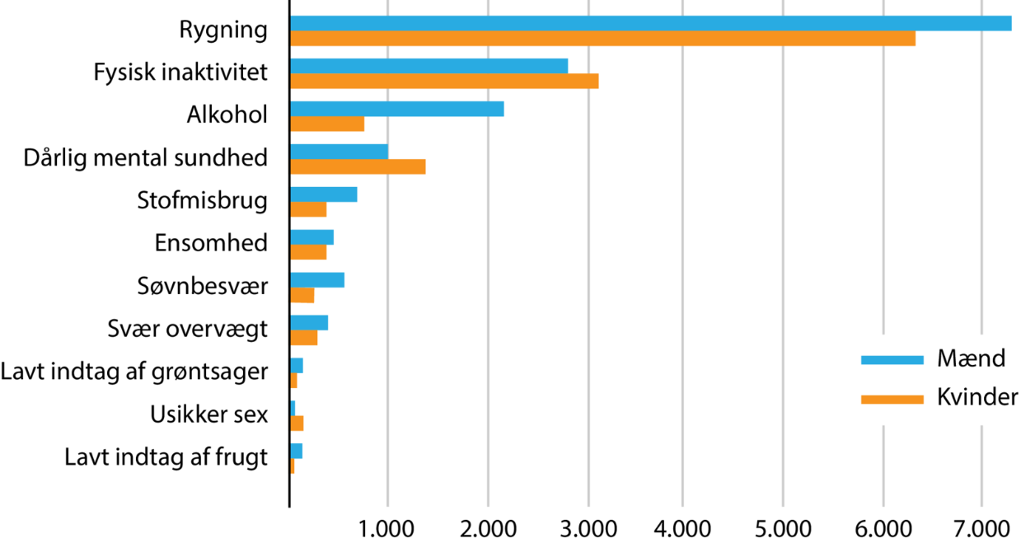De vigtigste faktorer for en sund livsstil, som forebygger sygdomme, er de såkaldte KRAM-faktorer (KRAM står for Kost, Rygning, Alkohol og Motion). I nedenstående diagram kan man se betydningen af forskellige risikofaktorer for dødsfald. Som det fremgår, spiller KRAM-faktorerne en betydelig rolle. Rygning forårsager mere end 13000 årlige dødsfald, mens fysisk inaktivitet øger antallet af årlige dødsfald i befolkningen med ca. 6000, og alkohol forårsager ca. 3000 dødsfald.

**Figur 2.4**

*Dødsfald i Danmark relatereret til risikofaktorer, fordelt efter køn. Årligt antal, 2013. Justeret for rygning, alkohol, fysisk inaktvitet og BMI.*

Kilde: L. Eriksen m.fl.: Sygdomsbyrden i Danmark - Risikofaktorer. Sundhedsstyrelsen, 2016. s. 20.

**Hvor fysisk aktiv skal man være?**

Sundhedsmyndighederne anbefaler, at alle danskere er regelmæssigt fysisk aktive. De anbefalinger, der gives for fysisk aktivitet, er på minimum 30 minutters daglig aktivitet for voksne og 60 minutter for børn. Dette er baseret på mange videnskabelige studier, som tilsammen danner god evidens for, at aktivitet af dette omfang vil give en betydelig sundhedsfremmende effekt i forhold til ikke at være aktiv.

Sammenligner man personer, som har fysisk aktivitet på et niveau, der lever op til Sundhedsstyrelsens primære anbefaling med personer, der ikke dyrker fysisk aktivitet, så vil de aktive personer have omkring 30 % lavere risiko for at dø for tidligt og omkring 30-40 % lavere risiko for at udvikle hjerte-kar-sygdom og type II-diabetes. Endvidere er risikoen for at udvikle fx brystkræft og tarmkræft lavere hos aktive end hos inaktive personer. Aktivitetsmængder, som ligger under det anbefalede niveau, giver også positive sundhedseffekter, men risikoreduktionen vil være svagere.

Ud fra dette kan man godt sige, at lidt fysisk aktivitet er bedre end ingenting, hvilket især er et vigtigt budskab for ældre eller svage grupper, som måske har vanskeligt ved at opnå et aktivitetsniveau svarende til anbefalingen. Øger man sit fysiske aktivitetsniveau ud over niveauet for anbefalingerne, vil man kunne opnå yderligere sundhedsfremmende effekt, i hvert fald til en vis grænse.

**Hvorfor er fysisk aktivitet sundt?**

Når man bruger sin krop, aktiveres kredsløbet, og musklerne og knoglerne belastes. Cellerne påvirkes eller "stresses" af aktiviteten, og cellerne er i stand til at tilpasse sig dette stress. For eksempel vil muskelcellerne i forbindelse med hård langvarig træning blive delvist tømt for kulhydrat (glykogen). Dette lager af energiholdigt næringsstof vil blive genopfyldt i perioden efter træningen, når man indtager kulhydrater i føden. Men lageret genopfyldes ikke bare til det tidligere niveau, for træningen får cellerne til at øge kapaciteten for optagelse og lagring af kulhydrat således, at man efterhånden opbygger et større energilager, der kan hjælpe til en større udholdenhed under fysisk aktivitet. Denne effekt kalder man "superkompensation".

På samme måde responderer hjertet, kredsløbet, musklerne og knoglerne på træning ved, at de opbygges i en ny og stærkere version efter træning, som har belastet disse væv. Denne genopbygning efter træning kræver naturligvis, at man har passende hvilepauser imellem perioderne med aktivitet, således at cellerne får tid til at opbygges til en stærkere version. Ved tilpasningen af vævene bliver især muskelcellerne bedre i stand til at optage og omsætte kulhydrater og fedtstoffer. Dette giver en sundhedsmæssig positiv effekt, fordi de kulhydrater og fedtstoffer vi indtager med føden i kortere tid vil befinde sig i blodbanen, hvor de kan have skadelige effekter. Ligeledes får vi en bedre balance mellem den energimængde der indtages, og den energimængde vi forbruger, hvilket vil begrænse oplagringen af fedt.

En vigtig positiv effekt ved træning er, at den øger vores insulinfølsomhed. Insulin er et hormon, der frigives fra bugspytkirtlen, når vi indtager kulhydrater. Insulinen øger bl.a. musklernes optagelse af sukker fra blodbanen. En dårlig insulinfølsomhed kan udvikles over tid, især hos personer, der ikke er tilstrækkeligt fysisk aktive i dagligdagen. Dette medfører mindre muskler med en dårligere evne til at optage sukker fra blodet. På sigt kan dårlig insulinfølsomhed udvikle sig til type II-diabetes. Ca. 300.000 danskere lider af type II diabetes og har pga. denne sygdom en større risiko for at få bl.a. hjerte-kar-sygdomme, neurologiske skader og blindhed. Selvom personers gener spiller en væsentlig rolle i udviklingen af type II-diabetes, mener man, at en stor del af de tilfælde af type II-diabetes, der opstår, kunne udsættes eller helt undgås ved en kombination af øget fysisk aktivitet og sundere kostvaner.